# 第十三季超星教师发展直播讲堂观看通知

2024年春季学期，超星教师发展中心隆重推出第十三季直播讲堂，以“数字赋能教师专业成长 创新促进课堂高质量发展”为主题，特邀教育技术领域、高等教育领域专家、国家级教学成果奖获得者、教学创新大赛国奖获得者等师资，从高校创新人才培养、教学竞赛与教学能力提升、数字化赋能教育教学、教学实践与反思四个角度，分享先进教学理念与教学方法，探讨数字教育背景下创新人才培养路径，助力教师专业发展与教学质量提升。



**一、直播概览**

**模块一：高校创新人才培养**

前沿展望，聚焦教师发展与人才培养

**模块二：教学竞赛与教学能力提升**

以赛促教，有效教学方法与成果分享

**模块三：数字化赋能教育教学**

技术赋能，思路启迪与实用技能提升

**模块四：教学实践与反思**

反思迭代，查缺补漏与教学实践改进

**二、直播日程安排**

2024年3月14日—6月20日每周四 15:00-16:00。具体安排如下：

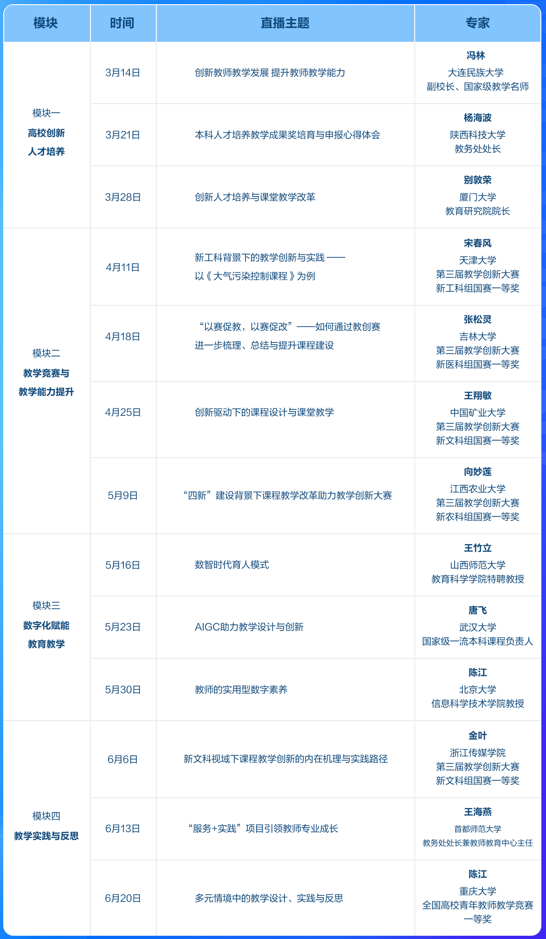

**三、学习形式**

超星“学习通”直播+专家在线答疑+直播回看

**四、参与方式**

与超星泛雅平台协商，我校教师单独编班学习，现已将课程添加到老师们的学习通账号中，请全体授课教师合理安排学习时间，积极与专家在线互动交流。参与方式如下：

步骤一：请确认学习通-课程-我学的课中是否有第十三季直播讲堂的课程，如有则无需重复加入课程。

步骤二：若学习通-课程-我学的课中尚未有第十三季直播讲堂，请按照下面步骤加入直播课程。

1. 已下载“学习通”APP的用户，登录并更新至APP最新版；

2. 新用户，下载并注册“学习通”APP，注册步骤如下：

（1）绑定手机号、学校，完善个人信息

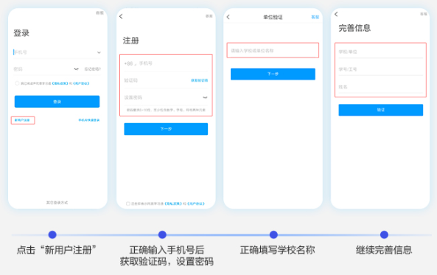

（2）绑定单位与工号

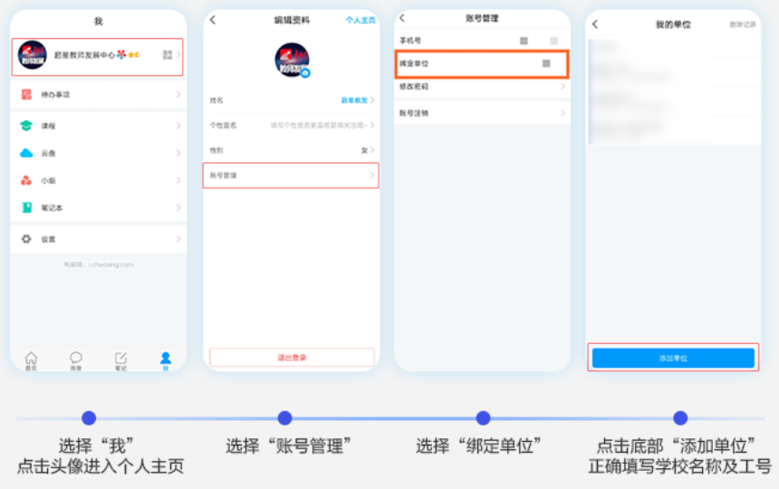

3. 加入直播

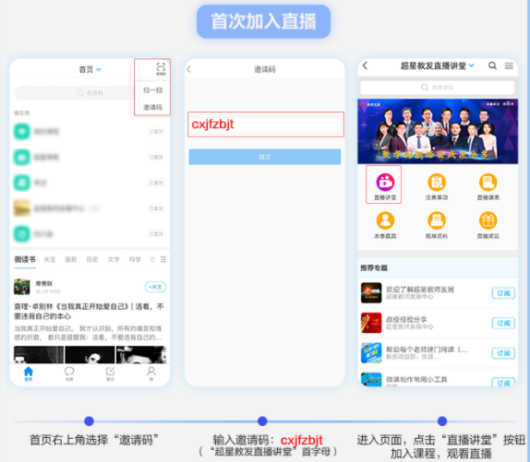

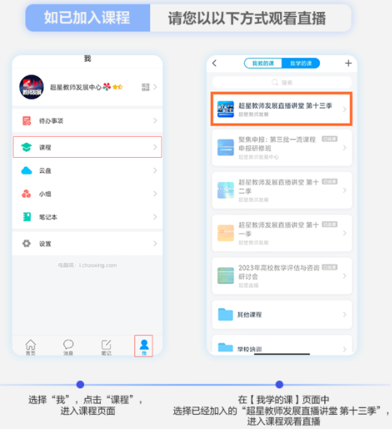

教务处（教学质量监控中心 教师教学发展中心）

2024年3月8日